Appel à Contribution | 09/10/2015
Recyclage de serviettes hygiéniques non emballées

Un fabricant de serviettes hygiéniques au Canada cherche à écouler des nappes de produits déclassés, environ 200 tonnes / an
L’achat doit se faire par container complet, environ 11 tonnes minimum
Le pourcentage de produit réutilisable est de 80%
Faire une proposition de prix et élaborer une solution viable et récurrente de revente
Prendre en compte l’aspect du tri qui est une grosse contrainte sur ce produit

Rejected Sanitary Napkins Bales

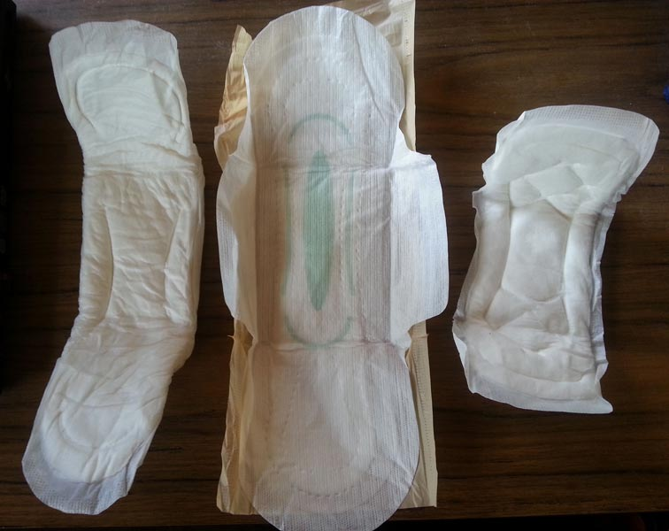

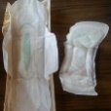 |  | 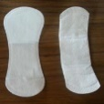 |  | 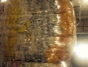

The company is a major Exporter of Rejected Sanitary Napkins Bales. The company is catering to a global demand for the Rejected Sanitary Napkins Bales with efficient deliveries. The Rejected Sanitary Diaper Bales can be availed at the market leading prices from the company, with assured transit safety.We are one of the leading Diaper Recycling Suppliers in canada.
Details
- Material : Mix of fem pads Maxi products (70% volume) and fem pads panty liners (30%)
(when the products is not compressed, Maxi average weight is 50 products/lbs and Panty liners is 200 products/lbs).
- Contamination : Contains non-woven
- Form : Bales
- Average weight of bales : 330 Kg/bale (725 lbs).
- Dimensions of bales : 150 cm * 100 cm * 75 cm high (60 in * 40 in * 30 in high)
- Available Volume : 2 containers of 40 ft HC per month.
- Constraint : The material has to be sold out of North America
- Shipping Information : 40 ft HC container can contain 11 MT of material. Our factory is located at 100 Km from the Montreal port, which services many international destinations.

